Урок №2,3. Особенности строения атома Карбона в основном и возбуждённом состояниях. Структурные формулы органических соединений. Метан. Строение метана. Гомологический ряд метана. Физические свойства ряда метана.
Эти углеводороды ещё называют предельные или насыщенные, а другими словами насыщенные до предела. Почему? На этот вопрос, пожалуйста, ответьте в конце урока, исходя из строения атома Карбона и из основного правила органической химии.

На этом уроке целями нашего урока рассмотреть особенности строения Карбона в органической химии, почему Карбон в органической химии 4-х валентный и рассмотреть пространственное строение первого представителя органических соединений - метана. Так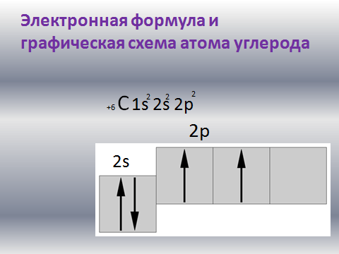Такая электронная формула Карбона в невозбуждённом состоянии, которая может быть в неорганических соединениях. Например, в формуле угарного газа СО. Это строение атома Карбона в возбуждённом состоянии и в таком состоянии он ВСЕГДА встречается в органической химии. Поэтому первое органическое соединение состоит из одного атома Карбона и 4 атомов Гидрогена, т.к. все органические соединения состоят из атомов Карбона и атомов Гидрогена. САМОЕ ГЛАВНОЕ ПРАВИЛО ОРГАНИЧЕСКОЙ ХИМИИ - КАРБОН ВСЕГДА 4-Х ВАЛЕНТНЫЙ. Поэтому молекула метана выглядит следующим образом.
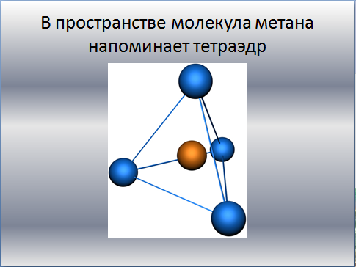
Рассмотрим строение метана.
Расположение в пространстве гибридных орбиталей.
Четыре одинаковые гибридные орбитали расположены под углом
109°28' друг к другу, и направлены к вершинам тетраэдра, в центре которого находится ядро атома углерода. При таком расположении орбитали максимально удалены друг от друга.
Образование четырех ковалентных связей С-Н происходит за счет перекрывания четырех sp³ –гибридных орбиталей атома углерода и 1 S- орбиталей четырех атомов водорода. В молекуле метана атомы водорода лежат в вершинах тетраэдра, расстояние между ядрами атомов С-Н одинаковы и равны 0, 154 нм (нонаметр). Все связи в молекуле метана образуются за счет перекрывания орбиталей вдоль линии, соединяющей ядра атомов.

А сейчас рассмотрим гомологический ряд метана. Что это значит?
Гомологи - это соединения одинакового строения, поэтому они все похожи должны на метан, а
чем они отличаются мы сейчас и посмотрим. 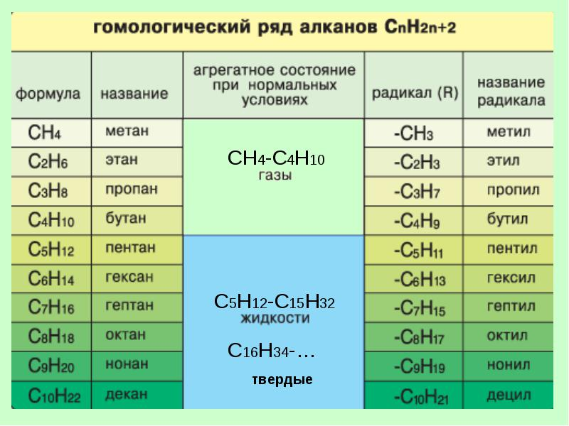
С помощью этой таблицы мы можем рассмотреть не только закономерность отличия алканов между собой. ( Алканы, потому, что все они заканчиваются на –ан и все они имеют одну и туже общую формулу), но и можем наблюдать физические свойства данных углеводородов и радикалов. ( это, когда наши углеводороды отличаются на одну недостающую связь).
А, теперь мы можем посмотреть, как же выглядят в пространтве гомологи метана.
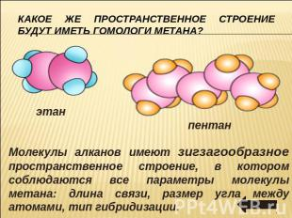А теперь попробуем назвать некоторые из них и одновременно моделировать модели из пластилина.
И предоставляю просмотр следующих презентаций, составленных для вас в помощь для наглядного восприятия алканов.

